包赔系统策划案

|  |  |  |  |
| --- | --- | --- | --- |
| 创建（修改）人 | 创建日期 | 版本号 | 修改内容 |
| 朱鑫刚 | 2017.7.7 | 1.0 | 创建此策划案 |
|  |  |  |  |

包赔系统策划案 1

1 系统简介 1

2 系统界面及功能 1

## 1 系统简介

每一个首次充值的玩家都能获得一次购买 不中包赔的机会， 当玩家购买后会自动下注10次，在10次内没有拍中该商品时，将返回10拍币给玩家

## 2 系统界面及功能

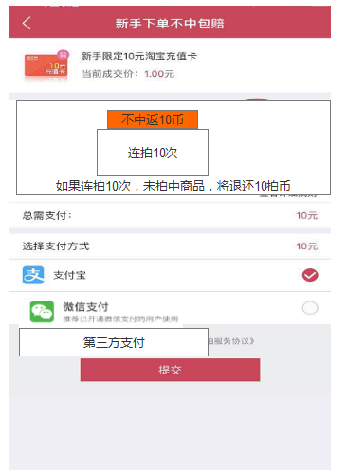

1. 玩家点击主界面的快捷菜单“包赔”按钮进入上图界面
2. 包赔的物品由后台配置
3. 玩家如果购买 连拍10次后，未拍到改商品则 直接返还10拍币到玩家账户

如果拍中，则扣除已消耗的拍币，将剩余的返还到玩家账号中

1. 当玩家已经购买过 一次“包赔”后，则再点击“包赔”按钮弹出文字提示

“你已经购买过包赔了，无法再购买了”

（5）支付方式为 支付宝、微信支付、第三方支付